TP 3
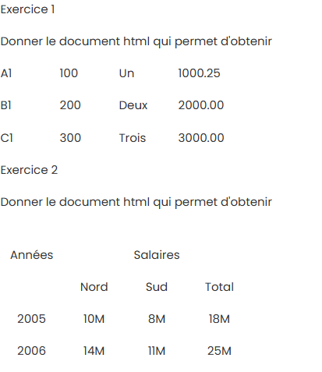
Travail à faire:
Programmer les boutons Soumettre formulaire pour envoyer le contenu du formulaire par email en utilisant la méthode (METHOD="POST"), le bouton Effacer qui permet l’initialisation du formulaire (vider les champs de saisies). La liste déroulante contient les options suivantes : France, Italie, Tunisie.

Exercice 4 :

Exercice 1
<HTML>
<HEAD>
<TITLE>Exercice 1</TITLE>
</HEAD>
<BODY>
<TABLEBORDER=1WIDTH=30%>
<TR>
<TD>A1</TD>
<TD>100</TD>
<TD>Un</TD>
<TD>1000.25</TD>
</TR>
<TR>
<TD>B1</TD>
<TD>200</TD>
<TD>Deux</TD>
<TD>2000.00</TD>
</TR>
<TR>
<TD>C1</TD>
<TD>300</TD>
<TD>Trois</TD>
<TD>3000.00</TD>
</TR>
</TABLE>
</BODY>
</HTML>

Exercice 2
<HTML>
<HEAD>
<TITLE>Exercice 2</TITLE>
</HEAD>
<BODY>
<TABLEwidth=20% border=1>
<TR>
<TDrowspan="2">Année</TD>
<TDcolspan="3"align="center">Salaire</TD>
</TR>
<TR>
<TD>North</TD>
<TD>South</TD>
<TD>Total</TD>
</TR>
<TR>
<TD>2005</TD>
<TD>10M</TD>
<TD>8M</TD>
<TD>18M</TD>
</TR>
<TR>
<TD>2006</TD>
<TD>14M</TD>
<TD>11M</TD>

<TD>25M</TD>
</TR>
</TABLE>
</BODY>
</HTML>
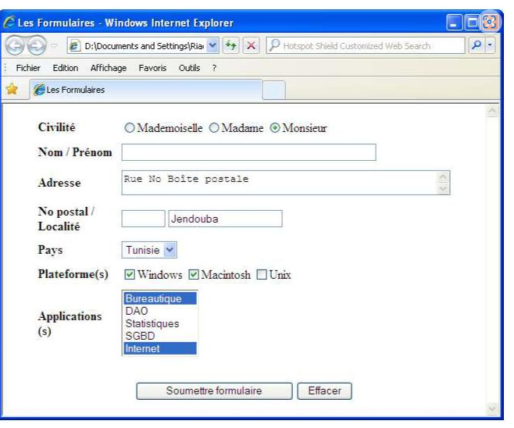
Exo 3:

<HTML>
<HEAD>
<TITLE>Les Formulaires</TITLE>
</HEAD>
<BODY>
<FORMMETHOD="GET"ACTION="nom_de_votre_page.html">
<CENTER>
<TABLEBORDER="0"CELLSPACING="0"CELLPADDING="5"WIDTH="90%">
<TR>
<TDWIDTH="20%"><B>Civilité</B>
<TDWIDTH="70%">
<INPUTTYPE=RADIO NAME=civilite
VALUE="Mademoiselle">Mademoiselle
<INPUTTYPE=RADIO NAME=civilite
VALUE="Madame">Madame
<INPUTTYPE=RADIO NAME=civiliteVALUE="Monsieur"
CHECKED>Monsieur
<TR>
<TD><B>Nom / Prénom</B></TD>
<TD><INPUTTYPE=TEXTNAME=nom SIZE=50MAXLENGTH=80></TD>
<TR>
<TD><B>Adresse</B></TD>
<TD><TEXTAREANAME=adresseCOLS=50ROWS=2>Rue No Boîte
postale</TEXTAREA></TD>
<TR>
<TD><B>No postal / Localité</B></TD>
<TD><INPUTTYPE=TEXTNAME=no_postalSize=5MAXLENGTH=4>
<INPUTTYPE=TEXTNAME=localiteSIZE=20MAXLENGTH=80
VALUE="Jendouba">
</TD>
<TR>
<TD><B>Pays</B></TD>
<TD><SELECTNAME=pays>
<OPTION>France
<OPTION>Italie
<OPTION SELECTED>Tunisie
</SELECT>
<TR>
<TD><B>Plateforme(s)</B></TD>
<TD><INPUTTYPE=CHECKBOX NAME=materiel VALUE="Windows"
CHECKED>Windows
<INPUTTYPE=CHECKBOX NAME=materiel VALUE="Mac"
CHECKED>Macintosh
<INPUTTYPE=CHECKBOX NAME=materiel VALUE="Unix">Unix
</TD>
<TR>
<TD><B>Applications(s)</B>
<TD><SELECTNAME=applications SIZE=5 MULTIPLE>
<OPTION SELECTED>Bureautique
<OPTION>DAO
<OPTION>Statistiques
<OPTION>SGBD
<OPTION SELECTED>Internet
</SELECT>
</TD>
</TR>
</TABLE>
<BR>
<INPUTTYPE=SUBMIT VALUE=" Soumettreformulaire "><INPUT
TYPE=RESET VALUE=" Effacer ">
</CENTER>
</FORM>
</BODY>
</HTML>
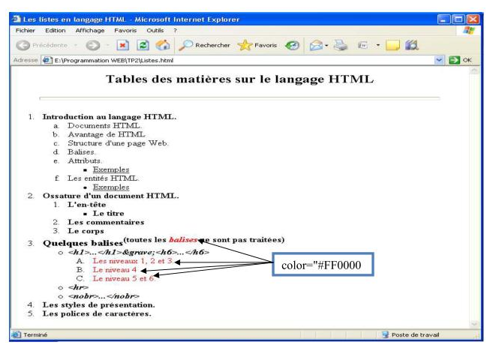
Exercice 4 :
<html>
<head>
<title>Les listes en langage HTML</title>
</head>
<body>
<h2 align="center">Tables des matières sur le langage HTML</h2>
<hr width="90%" size="7">
<ol>
<li><b>Introduction au langage HTML.</b>
<ol type="a">
<li>Documents HTML.</li>
<li>Avantage de HTML</li>
<li>Structure d'une page Web.</li>
<li>Balises.</li>
<li>Attributs.
<ul>
<li><u>Exemples</u></li>
</ul>
</li>
<li>Les entités HTML.
<ul type="disc">
<li><u>Exemples</u></li>
</ul>
</li>
</ol>
</li>
<li><b>Ossature d'un document HTML.</b>
<ol>
<li><b>L'en-tête</b>
<ul>
<li><b>Le titre</b></li>
</ul>
</li>
<li><b>Les commentaires</b></li>
<li><b>Le corps</b></li>
</ol>
</li>

<li><b><font size="+1">Quelques balises<sup>(toutes les <i><font
color="#FF0000">balises</font></i>
ne sont pas traitées)</sup></font></b></li>
<ul>
<li><b><i><h1>...</h1>`<h6>...</h6&g
t;</i></b>
<ol type="A">
<li><font color="#FF0000">Les niveaux 1, 2 et 3.</font></li>
<li><font color="#ff0000">Le niveau 4</font></li>
<li><font color="#ff0000">Le niveau 5 et 6.</font></li>
</ol>
</li>
<li><b><i><hr></i></b></li>
<li><i><b><nobr>...</nobr></b></i></li>
</ul>
<li><b>Les styles de présentation.</b></li>
<li><b>Les polices de caractères.</b></li>
</ol>
</body>
</html>

<li><b><i><h1>...</h1>`<h6>...</h6&gt;</i></b>
<li><font color="#FF0000">Les niveaux 1, 2 et 3.</font></li>
<li><font color="#ff0000">Le niveau 4</font></li>
<li><font color="#ff0000">Le niveau 5 et 6.</font></li>

